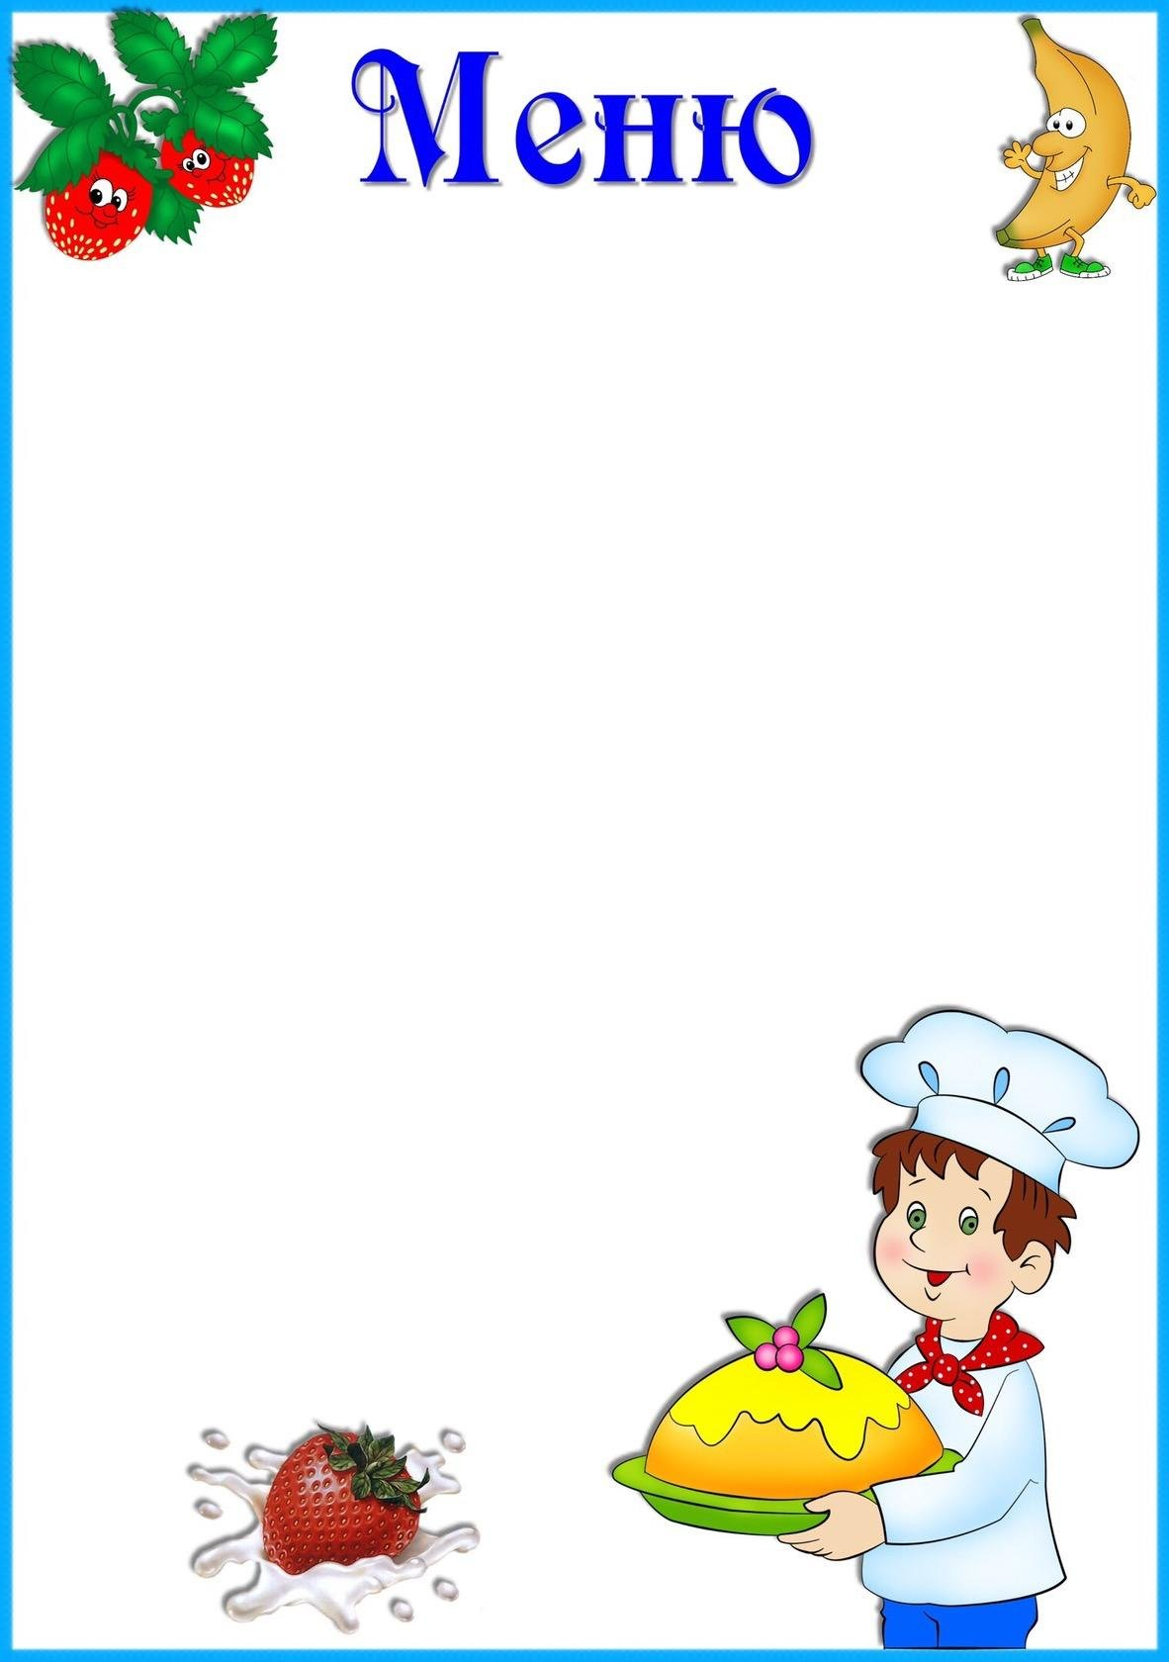

«06» сентября 2022г.

Приём пищи | Выход, г. | Калорийность, ккал/Дж | Цена
Завтрак
Каша манная | 180/200 | 46,87/196,24 | 22-02
Кофейный напиток | 180/200 | 118,69/496,93
Хлеб с маслом | 40/5 | 154,9/648,54
Второй завтрак
Молоко | 150/200 | 117,31/491,15 | 12-90
Обед
Суп с макаронными изделиями | 180/200 | 99,27/415,62 | 25-43
Плов с мясом | 180/200 | 639,51/2677,5
Кисель | 180/200 | 116,29/486,88
Хлеб пшеничный/ржаной | 50/30 | 117,5/491,95
Полдник
Чай | 180/200 | 30/125,6 | 9-40
Ватрушка с повидлом | 80 | 182,3/763,25
Ужин
Овощное рагу | 180/200 | 239,59/1003,12 | 7-73
Хлеб пшеничный | 40 | 117,5/491,95
Чай | 180/200 | 30/125,6
ИТОГО |  | 1896,63/7940,81 | 77-48

